МИНИСТЕРСТВО НАУКИ И ВЫСШЕГО ОБРАЗОВАНИЯ РОССИЙСКОЙ ФЕДЕРАЦИИ
федеральное государственное бюджетное образовательное учреждение
высшего образования
«УЛЬЯНОВСКИЙ ГОСУДАРСТВЕННЫЙ ТЕХНИЧЕСКИЙ УНИВЕРСИТЕТ»

Факультет ИСТ
Кафедра «Информационные системы»
Дисциплина «Программирование мобильных устройств»

КУРСОВОЙ ПРОЕКТ (РАБОТА)
Тема Разработка мобильного приложения «Киноафиша» на Flutter для Android

Выполнил студент ___________________ /___Булатова К.Р.______/
подпись инициалы, фамилия

Курс третий Группа ПИбд-32

Направление/ специальность 09.03.04 «Программная инженерия»

Руководитель ___________________доцент, к.т.н._____________________________
должность, ученая степень, ученое звание
______________________Филиппов Алексей Александрович___________________
фамилия, имя, отчество

Дата сдачи:
«____»_________________2024г.

Дата защиты:
«____»________________2024г.

Оценка: ______________________

Ульяновск
2024 г.

МИНИСТЕРСТВО НАУКИ И ВЫСШЕГО ОБРАЗОВАНИЯ РОССИЙСКОЙ ФЕДЕРАЦИИ
федеральное государственное бюджетное образовательное учреждение
высшего образования
«УЛЬЯНОВСКИЙ ГОСУДАРСТВЕННЫЙ ТЕХНИЧЕСКИЙ УНИВЕРСИТЕТ»

Факультет ИСТ
Кафедра «Информационные системы»
Дисциплина «Программирование мобильных устройств"

ЗАДАНИЕ НА КУРСОВОЙ ПРОЕКТ (РАБОТУ)

студенту ПИбд-32 Булатова К.Р.___
группа фамилия, инициалы
Тема проекта (работы) Разработка мобильного приложения «Киноафиша» на Flutter для Android_____________________________________________________________
Срок сдачи законченного проекта (работы) «___» ________________2024г.
Исходные данные к проекту (работе) Описание задания по теме, утвержденной распоряжением деканата ФИСТ

Содержание пояснительной записки (перечень подлежащих разработке вопросов)
Введение. Описание актуальности задачи.
Первая глава. Проектирование программной системы.
Вторая глава. Разработка программной системы.
Третья глава. Руководство пользователя.
Вывод.
Список используемой литературы.
Исходный код.

Перечень графического материала (с точным указанием обязательных чертежей)
ER-диаграмма.
Экраны приложения.
Схема взаимодействия слоев.

Руководитель доцент, к.т.н _____________ / Филиппов А.А. /
должность подпись инициалы, фамилия

«_____»________________2024г

Студент ___________________________ / Булатова К.Р. /
подпись инициалы, фамилия
«_____»_________________2024г

МИНИСТЕРСТВО НАУКИ И ВЫСШЕГО ОБРАЗОВАНИЯ РОССИЙСКОЙ ФЕДЕРАЦИИ
федеральное государственное бюджетное образовательное учреждение
высшего образования
«УЛЬЯНОВСКИЙ ГОСУДАРСТВЕННЫЙ ТЕХНИЧЕСКИЙ УНИВЕРСИТЕТ»

ОТЗЫВ
руководителя на курсовой проект (работу)

студента Булатовой Карины Раилевны ы
_____________________________________________________________________________
фамилия, имя и отчество
Факультет___ИСТ___ группа ПИбд-32 курс третий
Дисциплина «Программирование мобильных устройств»
Тема проекта (работы) Разработка мобильного приложения «Киноафиша» на Flutter для Android
Отмечаются следующие моменты: актуальность темы исследования; соответствие содержания и структуры курсовой работы ее теме; степень разработанности проблемы, наиболее интересно исследованные вопросы. Оценивается степень самостоятельности и инициативы студента; умение пользоваться различными источниками информации; уровень его теоретической подготовки; умение анализировать научные материалы, делать практические выводы; знание основных концепций, научной и специальной литературы по избранной теме. Содержится оценка проекта (работы) руководителем.
_____________________________________________________________________________________________________________________________________________________________________________________________________________________________________________________________________________________________________________________________________________________________________________________________________________________________________________________________________________________________________________________________________________________________________________________________________________________________________________________________________________________________________________________________________________________________________________________________________________________________________________________________________________________________________________________________________________________________________________________________________________________________________________________________________________________________________________________________________________________________________________________________________________________________________________________________________________________________________________________________________________________________

Руководитель доцент, к.т.н. _____________ / Филиппов А.А. /
должность, учёная степень, ученое звание подпись инициалы, фамилия

«_____»________________2024г.

Оглавление
Введение 5
Глава 1. Проектирование программной системы 8
1.1 Информационное обеспечение. 8
1.2 Интерфейс пользователя. 9
1.3 Архитектура приложения. 14
1.4 Программный интерфейс и функции серверной части. 17
Глава 2. Разработка программной системы 21
2.1 Слои приложения. 21
2.2 Слой для работы с хранилищем. 24
2.3 Слой для реализации бизнес-логики. 29
2.4 Слой представления. 32
Глава 3. Руководство пользователя 37
Вывод 47
Список литературы 50
Исходный код 51

Введение
В рамках курсовой работы разрабатывается программная система, предназначенная для автоматизации процессов работы с данными о фильмах. Основная цель системы — предоставить пользователям удобный и интуитивно понятный интерфейс для поиска, просмотра и оценки фильмов, а также для управления персональными предпочтениями. Система взаимодействует с внешним API сервиса «Кинопоиск», что позволяет загружать актуальную информацию о фильмах, включая их названия, жанры, рейтинги, год выпуска и постеры.

Основные сущности и функциональные элементы:

1. CardData
- Каждая карточка фильма представлена в виде объекта CardData, который содержит основную информацию о фильме. Эта сущность используется для отображения данных о фильме в интерфейсе приложения.
- Карточка включает название фильма, описание, постер и дополнительные характеристики, такие как жанр, год выпуска и рейтинг.
- Карточки отображаются в списке фильмов на главном экране приложения.

2. HomeData
- Сущность HomeData представляет собой список фильмов, который загружается из внешнего API. Эта сущность содержит данные о фильмах, которые отображаются на главном экране приложения.
- HomeData включает список объектов CardData, каждый из которых представляет отдельный фильм.
- Также сущность содержит информацию о пагинации, что позволяет загружать дополнительные страницы данных по мере необходимости.
Бизнес-процессы, которые необходимо автоматизировать
Для достижения поставленных целей система автоматизирует следующие бизнес-процессы:
1. Загрузка данных о фильмах
Система должна обеспечивать загрузку данных о фильмах из внешнего API сервиса «Кинопоиск». Этот процесс включает выполнение HTTP-запросов к API, получение данных в формате JSON и их преобразование в объекты доменного уровня для дальнейшего использования в приложении.
Цель автоматизации этого процесса — обеспечить динамическую загрузку актуальных данных о фильмах, что повышает актуальность информации и удобство для пользователей.
2. Отображение данных о фильмах
После загрузки данных система должна отображать их в удобном для пользователя формате. Это включает отображение списка фильмов с их основными характеристиками (название, год выпуска, жанры, рейтинг, постер).
Цель автоматизации отображения данных — обеспечить удобство и интуитивно понятный интерфейс для пользователей, что повышает удовлетворенность и эффективность взаимодействия.
3. Поиск фильмов
Система должна предоставлять функционал поиска фильмов по ключевым словам. Пользователь вводит поисковый запрос, и система динамически фильтрует список фильмов на основе введенных данных.
Цель автоматизации поиска — позволить пользователям быстро находить интересующие их фильмы, что повышает удобство использования системы.
4. Оценка фильмов
Система должна предоставлять возможность пользователям оценивать фильмы (ставить или убирать "лайк"). Оценки сохраняются в локальном хранилище устройства и могут быть использованы для персонализации пользовательского опыта.
Цель автоматизации процесса оценки фильмов — позволить пользователям сохранять свои предпочтения, что повышает персонализацию и удобство использования системы.
5. Локализация интерфейса
Система должна поддерживать несколько языков (русский и английский) для обеспечения удобства пользователей из разных стран.
Цель автоматизации локализации — адаптировать систему к предпочтениям пользователей, что повышает доступность и удобство использования.

Глава 1. Проектирование программной системы

1.1 Информационное обеспечение.
ER-диаграмма
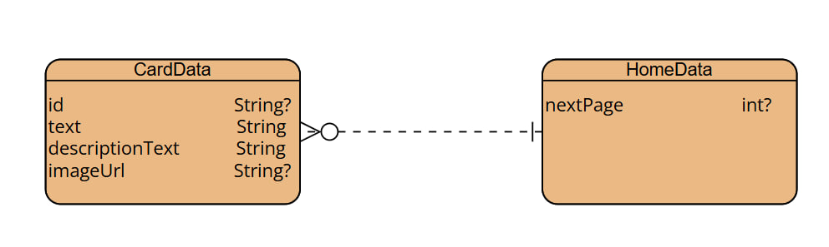
Рисунок 1.1 ER-диаграмма
Описание сущностей:
1. CardData представляет собой модель данных, которая описывает информацию о конкретном фильме. Эта сущность используется для отображения карточки фильма в интерфейсе приложения.
Поля:
- id (String?)
  - Уникальный идентификатор фильма.
  - Тип: String? (может быть null).
- text (String)
  - Название фильма или его текстовое представление.
  - Тип: String.
- descriptionText (String)
  - Описание фильма, включающее основные характеристики (жанр, год выпуска, рейтинг).
  - Тип: String.
- imageUrl (String?)
  - URL постера фильма.
  - Тип: String? (может быть null, если постер отсутствует).
2. HomeData представляет собой модель данных, которая описывает список фильмов и информацию о пагинации (следующая страница данных). Эта сущность используется для отображения списка фильмов на главном экране приложения.
Поля:
- nextPage (int)
Номер следующей страницы. Это значение используется для загрузки данных следующей страницы через BLoC.
Сущности HomeData и CardData связаны между собой связью "один ко многим". Это означает, что один объект HomeData может содержать множество объектов CardData.

1.2 Интерфейс пользователя.
В этом разделе описаны экранные формы (представления) приложения, которые составляют его пользовательский интерфейс. Для каждой экранной формы приведено описание её функциональности и пример изображения. Также представлена схема навигационного графа приложения, которая демонстрирует взаимосвязь между экранами.
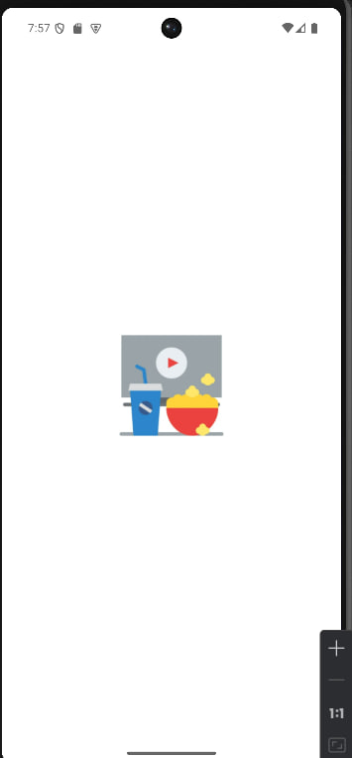
Рисунок 1.2. Запуск приложения

1.2.1 Главный экран (MyHomePage)
Описание:
- Главный экран приложения, на котором отображается список фильмов.
- Пользователь может просматривать фильмы, искать их по ключевым словам, а также переходить к деталям фильма.
Основные элементы интерфейса:
- Поле поиска:
  - Позволяет вводить поисковый запрос для фильтрации списка фильмов.
- Список фильмов:
  - Отображает карточки фильмов с постерами, названиями и основными характеристиками.
- Кнопка локализации:
  - Позволяет изменить язык интерфейса (русский/английский).
- Кнопка лайка
  - На каждой карточке расположен символ «сердечко», с помощью которого можно поставить лайк.
Пример экранной формы:
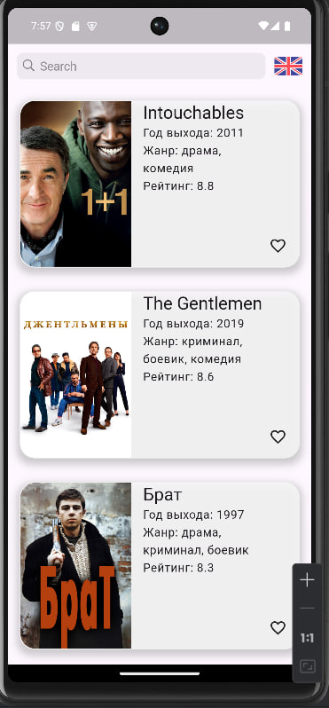
Рисунок 1.3. Главная страница с фильмами
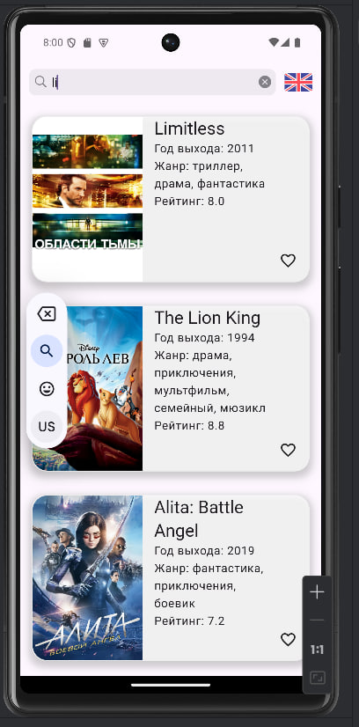
Рисунок 1.4. Поиск фильма
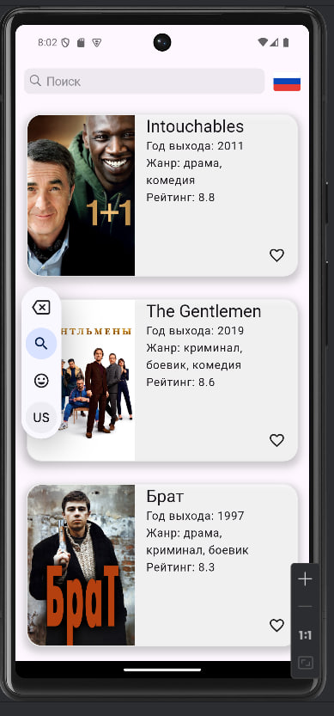
Рисунок 1.5. Смена языка

1.2.2 Экран деталей фильма (DetailsPage)
Описание:
- Экран, отображающий подробную информацию о выбранном фильме.
- Пользователь может увидеть постер, название, описание, год выпуска, жанры и рейтинг фильма.
Основные элементы интерфейса:
- Постер фильма:
  - Изображение постера фильма.
- Название фильма:
  - Название фильма на русском и английском языках.
- Описание фильма:
  - Год выпуска, жанры и рейтинг фильма.
- Кнопка возврата:
  - Позволяет вернуться на главный экран.
Пример экранной формы:
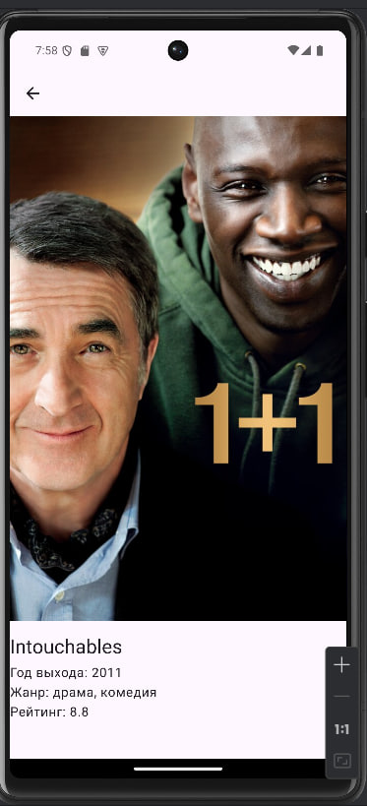
Рисунок 1.6. Страниц с детальным описанием фильма

1.2.3 Навигационный граф приложения
Навигационный граф приложения демонстрирует взаимосвязь между экранами и возможные переходы между ними.
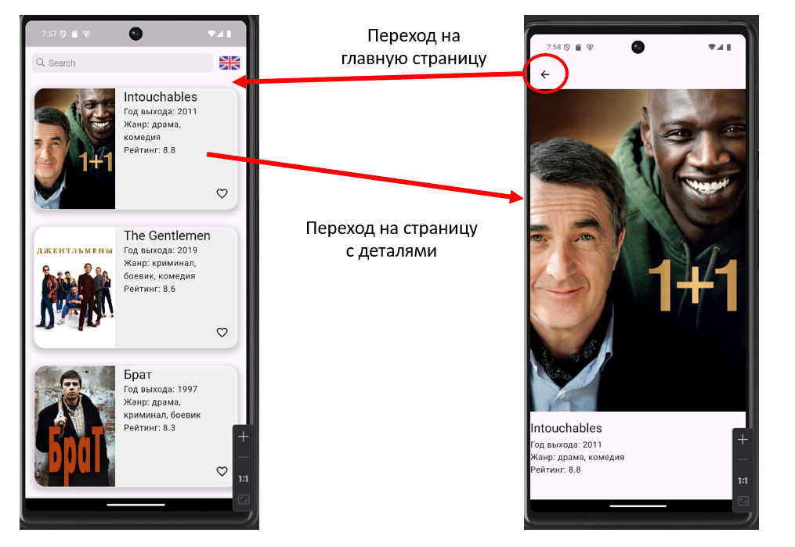
Рисунок 1.7. Навигационный граф приложения
Описание графа:
- Главный экран (MyHomePage):
  - Пользователь может перейти к экрану деталей фильма, нажав на карточку фильма.
  - Пользователь может изменить язык интерфейса, нажав на кнопку локализации.
- Экран деталей фильма (DetailsPage):
  - Пользователь может вернуться на главный экран, нажав на кнопку возврата.

1.3 Архитектура приложения.
Архитектура приложения, описанного в курсовой работе, основана на принципах чистой архитектуры (Clean Architecture) и паттерна BLoC (Business Logic Component). Это позволяет разделить приложение на независимые слои, каждый из которых отвечает за конкретные задачи. Такое разделение обеспечивает модульность, упрощает тестирование и поддержку кода, а также делает приложение более гибким и масштабируемым.
Слои архитектуры приложения
1. Представление (Presentation Layer)
Функциональное назначение:
- Отвечает за пользовательский интерфейс (UI) и взаимодействие с пользователем.
- Обрабатывает события, такие как нажатия кнопок, ввод данных и другие действия пользователя.
- Отображает данные, полученные из слоя бизнес-логики.
Особенности:
- Используется паттерн BLoC для разделения логики и UI.
- Виджеты реактивно обновляются в зависимости от изменений состояния.
2. Бизнес-логика (Domain Layer)
Функциональное назначение:
- Содержит основную логику приложения, не зависящую от внешних систем (например, API или баз данных).
- Определяет правила работы с данными и бизнес-процессы.
- Предоставляет абстракции для работы с данными.
Особенности:
- Слой не зависит от внешних зависимостей (например, API или баз данных).
- Используется для изоляции бизнес-логики от деталей реализации.
3. Хранилище (Data Layer)
Функциональное назначение:
- Отвечает за взаимодействие с внешними источниками данных (например, API или локальное хранилище).
- Преобразует данные из внешних источников в формат, удобный для использования в приложении.
- Реализует интерфейсы, определенные в слое бизнес-логики.
Особенности:
- Используется для изоляции слоя бизнес-логики от деталей работы с API.
- Реализует паттерн Repository для управления данными.
Особенности архитектуры
- Чистая архитектура (Clean Architecture):
  - Приложение разделено на независимые слои, что обеспечивает модульность и упрощает тестирование.
  - Слой бизнес-логики не зависит от деталей реализации (например, API или баз данных).
- Паттерн BLoC:
  - Используется для управления состоянием приложения и обработки событий.
  - Обеспечивает разделение логики и UI.
- Реактивное программирование:
  - Виджеты реактивно обновляются в зависимости от изменений состояния.
  - Используется библиотека flutter_bloc для реализации BLoC.
- Паттерн Repository:
  - Реализуется для управления данными и изоляции слоя бизнес-логики от деталей работы с API.
- Локализация:
  - Поддерживается с использованием библиотеки flutter_localizations.
  - Позволяет динамически изменять язык интерфейса.
Архитектура приложения, основанная на принципах чистой архитектуры и паттерна BLoC, обеспечивает модульность, гибкость и удобство поддержки кода. Каждый слой выполняет четко определенные задачи, такой подход позволяет создать надежное и удобное приложение для работы с данными о фильмах.

1.4 Программный интерфейс и функции серверной части.
В рамках курсовой работы серверная часть представлена внешним API сервиса «Кинопоиск», которое предоставляет данные о фильмах. Приложение взаимодействует с этим API через REST API, используя HTTP-запросы для получения информации. Далее рассмотрим особенности и структуру REST API, основные функциональные возможности серверной части, а также структуру DTO (Data Transfer Objects), используемых для обмена данными.
Особенности и структура REST API
1. Особенности REST API
REST (Representational State Transfer) — это архитектурный стиль, который используется для создания веб-сервисов. Основные особенности REST API, используемого в приложении:
- Базовый URL:
  - Базовый URL для API кинопоиска: https://kinopoiskapiunofficial.tech.
- Методы HTTP:
  - Используются стандартные методы HTTP, такие как GET для получения данных.
- Параметры запроса:
  - Для фильтрации и пагинации данных используются параметры запроса, такие как keyword (поисковый запрос), page (номер страницы) и pageSize (количество элементов на странице).
- Авторизация:
  - Для доступа к API требуется API-ключ, который передается в заголовках запроса (например, X-API-KEY).
- Формат данных:
  - Данные возвращаются в формате JSON, что упрощает их обработку на стороне клиента.
2. Основные функциональные возможности серверной части
Серверная часть API кинопоиска предоставляет следующие функциональные возможности:
- Получение списка фильмов:
  - Возвращает список фильмов с учетом поискового запроса, пагинации и сортировки.
- Фильтрация данных:
  - Позволяет фильтровать фильмы по ключевым словам, году выпуска, жанрам и другим параметрам.
- Пагинация:
  - Поддерживает пагинацию для разделения данных на страницы.
- Сортировка:
  - Позволяет сортировать фильмы по различным критериям, таким как рейтинг, год выпуска и количество голосов.
- Получение детальной информации о фильме:
  - Возвращает подробную информацию о конкретном фильме, включая описание, актеров, режиссеров и т.д. (в данной курсовой работе не используется, но доступно в API).
3. Структура DTO (Data Transfer Objects)
DTO используются для представления данных, полученных из API, в формате, удобном для обработки на стороне клиента. В курсовой работе используются следующие DTO:
1. FilmsDto
- Описание: Представляет список фильмов.
- Поля:
  - int total: Общее количество фильмов.
  - int totalPages: Общее количество страниц.
  - List<FilmDataDto> items: Список фильмов.
2. FilmDataDto
- Описание: Представляет данные о конкретном фильме.
- Поля:
  - int kinopoiskId: Уникальный идентификатор фильма.
  - String? nameRu: Название фильма на русском языке.
  - String? nameEn: Название фильма на английском языке.
  - String? nameOriginal: Оригинальное название фильма.
  - List<GenreDto> genres: Список жанров фильма.
  - double ratingKinopoisk: Рейтинг фильма на кинопоиске.
  - int year: Год выпуска фильма.
  - String posterUrl: URL постера фильма.
3. GenreDto
- Описание: Представляет жанр фильма.
- Поля:
  - String genre: Название жанра.
4. MetaDto
- Описание: Содержит метаинформацию о запросе.
- Поля:
  - PaginationDto pagination: Информация о пагинации.
5. PaginationDto
- Описание: Представляет информацию о пагинации.
- Поля:
  - int current: Текущая страница.
  - int next: Следующая страница.
  - int last: Последняя страница.

Глава 2. Разработка программной системы

2.1 Слои приложения.
В курсовой работе приложение разделено на три основных слоя: Представление (Presentation Layer), Бизнес-логика (Domain Layer) и Хранилище (Data Layer). Каждый слой выполняет четко определенные задачи и взаимодействует с другими слоями через строго определенные интерфейсы. Такое разделение обеспечивает модульность, упрощает тестирование и поддержку кода.

Слои приложения

1. Представление (Presentation Layer)
Функциональное назначение:
- Отвечает за пользовательский интерфейс (UI) и взаимодействие с пользователем.
- Обрабатывает события, такие как нажатия кнопок, ввод данных и другие действия пользователя.
- Отображает данные, полученные из слоя бизнес-логики.
Особенности:
- Использует паттерн BLoC для управления состоянием UI.
- Виджеты реактивно обновляются в зависимости от изменений состояния.

2. Бизнес-логика (Domain Layer)
Функциональное назначение:
- Содержит основную логику приложения, не зависящую от внешних систем.
- Определяет правила работы с данными и бизнес-процессы.
- Предоставляет абстракции для работы с данными.
Особенности:
- Слой не зависит от внешних зависимостей (например, API или баз данных).
- Используется для изоляции бизнес-логики от деталей реализации.

3. Хранилище (Data Layer)
Функциональное назначение:
- Отвечает за взаимодействие с внешними источниками данных (например, API или локальное хранилище).
- Преобразует данные из внешних источников в формат, удобный для использования в приложении.
- Реализует интерфейсы, определенные в слое бизнес-логики.
Особенности:
- Используется для изоляции слоя бизнес-логики от деталей работы с API.
- Реализует паттерн Repository для управления данными.

Основные пакеты приложения

1. Пакет presentation
Функциональное назначение:
- Содержит виджеты, BLoC и состояния для управления UI.
- Отвечает за отображение данных и взаимодействие с пользователем.
Основные компоненты:
- Виджеты (Widgets):
  - Примеры: MyHomePage, DetailsPage, _Card.
- BLoC (Business Logic Component):
  - Примеры: HomeBloc, LikeBloc, LocaleBloc.

2. Пакет domain
Функциональное назначение:
- Содержит модели и интерфейсы для работы с данными.
- Отвечает за бизнес-логику приложения.
Основные компоненты:
- Модели (Models):
  - Примеры: CardData, HomeData.
- Интерфейсы (Interfaces):
  - Пример: ApiInterface.

3. Пакет data
Функциональное назначение:
- Содержит репозитории, DTO и мапперы для работы с данными.
- Отвечает за взаимодействие с внешними источниками данных.
Основные компоненты:
- Репозитории (Repositories):
  - Пример: FilmsRepository.
- DTO (Data Transfer Objects):
  - Примеры: FilmsDto, FilmDataDto, GenreDto.
- Мапперы (Mappers):
  - Примеры: FilmsDtoToModel, FilmDataDtoToModel.
Архитектура приложения, основанная на четко разделенных слоях, обеспечивает модульность, гибкость и удобство поддержки кода. Каждый слой выполняет четко определенные задачи, а взаимодействие между слоями строго регламентировано. Такой подход позволяет создать надежное и масштабируемое приложение для работы с данными о фильмах.
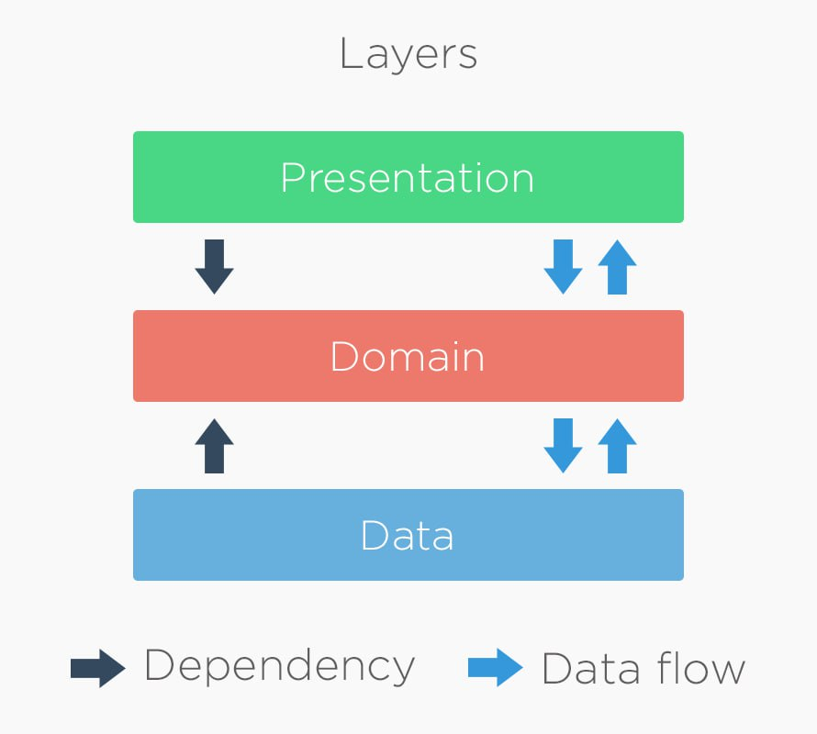
Рисунок 2.1. Схема взаимодействия между слоями

2.2 Слой для работы с хранилищем.
Слой для работы с хранилищем (Data Layer) отвечает за взаимодействие с внешними источниками данных, такими как API, а также за преобразование данных в формат, удобный для использования в приложении. В курсовой работе этот слой представлен репозиториями, DTO (Data Transfer Objects) и мапперами.
Основные классы и интерфейсы слоя для работы с хранилищем
1. Репозитории (Repositories)
Репозитории отвечают за взаимодействие с внешними источниками данных и реализуют интерфейсы, определенные в слое бизнес-логики.
1.1 Класс FilmsRepository
Описание:
- Реализует интерфейс ApiInterface и отвечает за загрузку данных о фильмах из API кинопоиска.
Поля:
- static final Dio _dio: Экземпляр HTTP-клиента для выполнения запросов.
- static const String _baseUrl: Базовый URL для API кинопоиска.
- static const String _apiKey: Ключ API для авторизации запросов.
Методы:
- Future<HomeData?> loadData({OnErrorCallback? onError, String? q, int page = 2, int pageSize = 7});
  - Описание: Загружает данные о фильмах из API.
  - Параметры:
    - onError: Колбэк для обработки ошибок.
    - q: Поисковый запрос.
    - page: Номер страницы.
    - pageSize: Количество элементов на странице.
  - Логика работы:
    - Формирует URL для запроса.
    - Выполняет GET-запрос с использованием Dio.
    - Преобразует полученные данные в объекты доменного уровня с помощью маппера.
    - Возвращает объект HomeData или null в случае ошибки.
  - Обработка ошибок: В случае исключения типа DioException вызывает колбэк onError с текстом ошибки.
2. DTO (Data Transfer Objects)
DTO используются для представления данных, полученных из внешних источников, в формате, удобном для обработки на стороне клиента.
2.1 Класс FilmsDto
Описание:
- Представляет список фильмов, полученный из API.
Поля:
- final int total: Общее количество фильмов.
- final int totalPages: Общее количество страниц.
- final List<FilmDataDto> items: Список фильмов.
Методы:
- factory FilmsDto.fromJson(Map<String, dynamic> json): Фабричный метод для десериализации данных из JSON.
2.2 Класс FilmDataDto
Описание:
- Представляет данные о конкретном фильме.
Поля:
- final int kinopoiskId: Уникальный идентификатор фильма.
- final String? nameRu: Название фильма на русском языке.
- final String? nameEn: Название фильма на английском языке.
- final String? nameOriginal: Оригинальное название фильма.
- final List<GenreDto> genres: Список жанров фильма.
- final double ratingKinopoisk: Рейтинг фильма на кинопоиске.
- final int year: Год выпуска фильма.
- final String posterUrl: URL постера фильма.
Методы:
- factory FilmDataDto.fromJson(Map<String, dynamic> json): Фабричный метод для десериализации данных из JSON.
2.3 Класс GenreDto
Описание:
- Представляет жанр фильма.
Поля:
- final String genre: Название жанра.
Методы:
- factory GenreDto.fromJson(Map<String, dynamic> json): Фабричный метод для десериализации данных из JSON.
2.4 Класс MetaDto
Описание:
- Содержит метаинформацию о запросе.
Поля:
- final PaginationDto pagination: Информация о пагинации.
Методы:
- factory MetaDto.fromJson(Map<String, dynamic> json): Фабричный метод для десериализации данных из JSON.
2.5 Класс PaginationDto
Описание:
- Представляет информацию о пагинации.
Поля:
- final int current: Текущая страница.
- final int next: Следующая страница.
- final int last: Последняя страница.
Методы:
- factory PaginationDto.fromJson(Map<String, dynamic> json): Фабричный метод для десериализации данных из JSON.
3. Мапперы (Mappers)
Мапперы используются для преобразования данных из формата DTO в формат доменного уровня.
3.1 Расширение FilmsDtoToModel
Описание:
- Преобразует объект FilmsDto в объект HomeData.
Методы:
- HomeData toDomain(): Преобразует данные из формата DTO в формат доменного уровня.
3.2 Расширение FilmDataDtoToModel
Описание:
- Преобразует объект FilmDataDto в объект CardData.
Методы:
- CardData toDomain(): Преобразует данные из формата DTO в формат доменного уровня.
- String _getPreferredName(): Возвращает предпочтительное название фильма.
- String _makeDescriptionText(): Формирует описание фильма на основе года, жанров и рейтинга.
Слой для работы с хранилищем в курсовой работе представлен репозиториями (FilmsRepository), DTO (FilmsDto, FilmDataDto, GenreDto, MetaDto, PaginationDto) и мапперами (FilmsDtoToModel, FilmDataDtoToModel). Эти классы и интерфейсы обеспечивают взаимодействие с внешними источниками данных, их преобразование в формат, удобный для использования в приложении, и изоляцию слоя бизнес-логики от деталей работы с API. Такой подход позволяет создать надежное и масштабируемое приложение.

2.3 Слой для реализации бизнес-логики.
Слой бизнес-логики (Domain Layer) отвечает за основную логику приложения, не зависящую от внешних систем (например, API или баз данных). В курсовой работе этот слой представлен моделями и интерфейсами, которые определяют правила работы с данными.
Основные классы и интерфейсы слоя бизнес-логики
1. Модели (Models)
Модели представляют основные сущности предметной области и содержат данные, которые используются в приложении.
1.1 Класс CardData
Описание:
- Представляет данные о фильме, которые отображаются в карточке.
Поля:
- final String text: Название фильма.
- final String descriptionText: Описание фильма.
- final IconData icon: Иконка.
- final String? imageUrl: URL постера фильма.
- final String? id: Уникальный идентификатор фильма.
Методы:
- Нет методов, так как это модель данных.
1.2 Класс HomeData
Описание:
- Представляет данные о списке фильмов и информацию о пагинации.
Поля:
- final List<CardData>? data: Список фильмов.
- final int? nextPage: Номер следующей страницы.
Методы:
- Нет методов, так как это модель данных.
2. Интерфейсы (Interfaces)
Интерфейсы определяют контракты для взаимодействия с внешними системами.
2.1 Интерфейс ApiInterface
Описание:
- Определяет контракт для загрузки данных из внешнего источника.
Поля:
- Нет полей, так как это интерфейс.
Методы:
- Future<HomeData?> loadData({OnErrorCallback? onError});
  - Описание: Загружает данные о фильмах.
  - Параметры:
    - onError: Необязательный колбэк для обработки ошибок.
  - Возвращаемое значение: Возвращает объект HomeData или null в случае ошибки.
3. BLoC (Business Logic Component)
BLoC отвечает за обработку событий от пользователя и управление состоянием UI. В курсовой работе используются следующие BLoC:
3.1 Класс HomeBloc
Описание:
- Управляет состоянием списка фильмов и загрузкой данных.
Поля:
- Нет полей, так как BLoC управляет состоянием через события и состояния.
Методы:
- void add(HomeEvent event): Добавляет событие для обработки.
- Stream<HomeState> get state: Возвращает поток состояний.
3.2 Класс LikeBloc
Описание:
- Управляет состоянием оценок фильмов (лайков/дизлайков).
Поля:
- Нет полей, так как BLoC управляет состоянием через события и состояния.
Методы:
- void add(LikeEvent event): Добавляет событие для обработки.
- Stream<LikeState> get state: Возвращает поток состояний.
3.3 Класс LocaleBloc
Описание:
- Управляет состоянием локализации приложения.
Поля:
- Нет полей, так как BLoC управляет состоянием через события и состояния.
Методы:
- void add(LocaleEvent event): Добавляет событие для обработки.
- Stream<LocaleState> get state: Возвращает поток состояний.

2.4 Слой представления.
Слой представления (Presentation Layer) отвечает за пользовательский интерфейс (UI) и взаимодействие с пользователем. В курсовой работе этот слой представлен виджетами, BLoC (Business Logic Component) и состояниями, которые управляют отображением данных и обработкой пользовательских событий.
Основные классы и интерфейсы слоя представления
1. Виджеты (Widgets)
Виджеты — это основные компоненты пользовательского интерфейса, которые отвечают за отображение данных и взаимодействие с пользователем.
1.1 Класс MyHomePage
Описание:
- Основной экран приложения, который отображает список фильмов и предоставляет функционал поиска и пагинации.
Поля:
- final String title: Заголовок страницы.
Методы:
- State<MyHomePage> createState(): Создает состояние для виджета.
1.2 Класс DetailsPage
Описание:
- Экран деталей фильма, который отображает подробную информацию о выбранном фильме.
Поля:
- final CardData data: Данные о фильме, которые передаются из MyHomePage.
Методы:
- Widget build(BuildContext context): Строит интерфейс страницы с деталями фильма.
1.3 Класс _Card
Описание:
- Виджет, представляющий карточку фильма в списке.
Поля:
- final String text: Название фильма.
- final String descriptionText: Описание фильма.
- final IconData icon: Иконка.
- final String? imageUrl: URL постера фильма.
- final OnLikeCallback onLike: Колбэк для обработки события "лайк".
- final VoidCallback? onTap: Колбэк для обработки нажатия на карточку.
- final String? id: Уникальный идентификатор фильма.
- final bool isLiked: Флаг, указывающий, понравился ли фильм.
Методы:
- Widget build(BuildContext context): Строит интерфейс карточки фильма.
2. Состояния (States)
Состояния описывают текущее состояние UI и данных.
2.1 Класс HomeState
Описание:
- Описывает состояние списка фильмов.
Поля:
- final bool isLoading: Флаг, указывающий, идет ли загрузка данных.
- final bool isPaginationLoading: Флаг, указывающий, идет ли загрузка пагинации.
- final String? error: Текст ошибки, если она произошла.
- final HomeData? data: Данные о фильмах.
Методы:
- HomeState copyWith({...}): Создает копию состояния с обновленными полями.
2.2 Класс LikeState
Описание:
- Описывает состояние оценок фильмов.
Поля:
- final List<String>? likedIds: Список идентификаторов фильмов, которые понравились пользователю.
Методы:
- LikeState copyWith({...}): Создает копию состояния с обновленными полями.
2.3 Класс LocaleState
Описание:
- Описывает состояние локализации приложения.
Поля:
- final Locale currentLocale: Текущий язык интерфейса.
Методы:
- LocaleState copyWith({...}): Создает копию состояния с обновленными полями.
3. События (Events)
События инициируют изменения состояния в BLoC.
3.1 Класс HomeLoadDataEvent
Описание:
- Событие для загрузки данных о фильмах.
Поля:
- final String? search: Поисковый запрос.
- final int? nextPage: Номер следующей страницы.
3.2 Класс ChangeLikeEvent
Описание:
- Событие для изменения оценки фильма.
Поля:
- final String id: Идентификатор фильма.
3.3 Класс ChangeLocaleEvent
Описание:
- Событие для изменения языка интерфейса.

Глава 3. Руководство пользователя
В этой главе представлено подробное руководство пользователя для приложения, описанного в курсовой работе. Руководство предназначено для ознакомления пользователей с функциональностью приложения, его интерфейсом и основными возможностями. В руководстве подробно описаны основные варианты использования приложения, включая просмотр списка фильмов, поиск фильмов по ключевым словам, просмотр деталей фильма, оценку фильмов и изменение языка интерфейса.
Для каждой функции приведены пошаговые инструкции, которые помогут пользователю освоить приложение и эффективно с ним работать. В руководстве также содержатся примеры экранных форм, которые иллюстрируют, как выглядит интерфейс при выполнении различных действий. Это позволяет пользователю лучше понять, как работает приложение и как выполнять те или иные операции.
Кроме того, в руководстве приведен контрольный пример работы с приложением. Этот пример демонстрирует последовательность действий от запуска приложения до получения конечного результата. Контрольный пример включает запуск приложения, поиск фильма, просмотр его деталей, оценку фильма и изменение языка интерфейса. Такой пример помогает пользователю понять, как все функции приложения работают вместе, и как можно использовать их для достижения своих целей.
Руководство пользователя написано в доступной и понятной форме, чтобы каждый пользователь мог легко освоить приложение и использовать его для работы с данными о фильмах.
3.1 Введение
Приложение предназначено для работы с данными о фильмах, включая их поиск, просмотр и оценку. Пользователь может просматривать список фильмов, искать фильмы по ключевым словам, просматривать детали фильма и ставить лайки или убирать их. Приложение поддерживает локализацию на русском и английском языках.
3.2 Пошаговое руководство по использованию приложения
3.2.1 Запуск приложения
- Запустите приложение, нажав на иконку приложения на устройстве.
- После запуска вы увидите белый экран, где по центру расположена иконка данного приложения.
Пример экранной формы:

Рисунок 3.1. Иконка приложения
3.2.2 Просмотр списка фильмов
- На главном экране отображается список карточек с фильмами с их постерами, названиями и основными характеристиками.
Пример карточки:
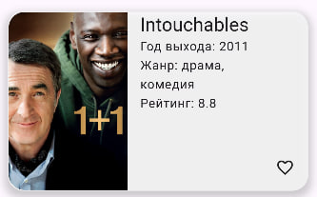
Рисунок 3.2. Пример карточки с фильмом
- Для просмотра дополнительных фильмов прокрутите список вниз. Приложение автоматически загрузит следующую страницу данных. В курсовой работе фильмы выведены по принципу «Большее количество голосов», то есть отображаются те фильмы, которые получили больше всего наград.
Пример экранной формы:

Рисунок 3.3. Страница со всеми фильмами
3.2.3 Поиск фильмов
- Введите поисковый запрос в поле поиска в верхней части экрана.
- Приложение автоматически отфильтрует список фильмов на основе введенного запроса.
Пример экранной формы:

Рисунок 3.4. Поиск по ключевым словам

- Если по запросу не найдено фильмов, приложение не отобразит ни одной карточки.
Пример экранной формы:
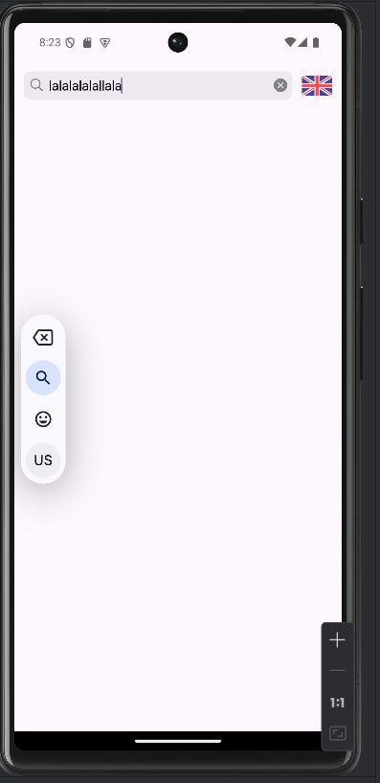
Рисунок 3.5. Страница с ненайденным фильмом
3.2.4 Просмотр деталей фильма
- Нажмите на карточку фильма в списке, чтобы открыть экран с деталями фильма.
- На экране деталей отображается информация о фильме, такая как постер фильма, название, год выхода фильма, его жанр и рейтинг, который выставлен пользователями «Кинопоиска».
Пример экранной формы:

Рисунок 3.6. Страница с детальным описанием фильма
3.2.5 Оценка фильмов
- На карточке фильма в списке или на экране деталей нажмите на иконку сердечка (лайк).
- Если фильм понравился, нажмите на иконку сердечка, чтобы поставить лайк. Сердечко закрасится красным. Внизу появится Snackbar с текстом о том, что пользователю понравился данный фильм
- Если фильм больше не нравится, нажмите на иконку сердечка еще раз, чтобы убрать лайк. Сердечко снова станет прозрачным (останется только контур). Внизу появится Snackbar с текстом о том, что пользователю больше не нравится данный фильм.
Пример экранной формы:
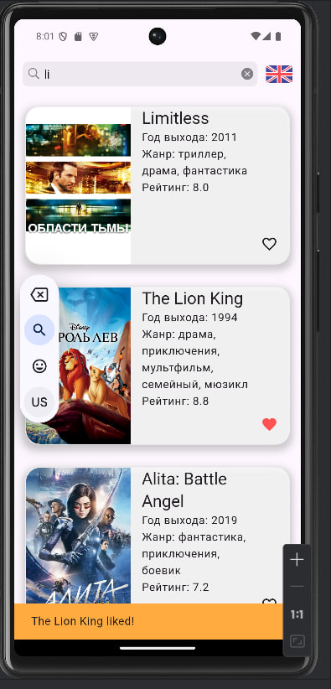
Рисунок 3.7. Добавления фильма в избранное (лайк)
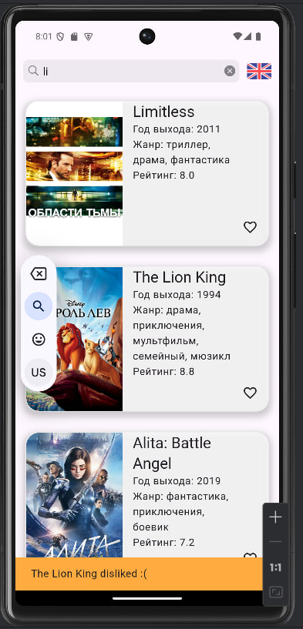
Рисунок 3.8. Удаление фильма из избранного
3.2.6 Локализация
- Нажмите на иконку флага в верхней части экрана, чтобы изменить язык интерфейса.
- Приложение автоматически переключит язык на русский или английский. Вместе с флагом изменяется текст в Snackbar.
Пример экранной формы:
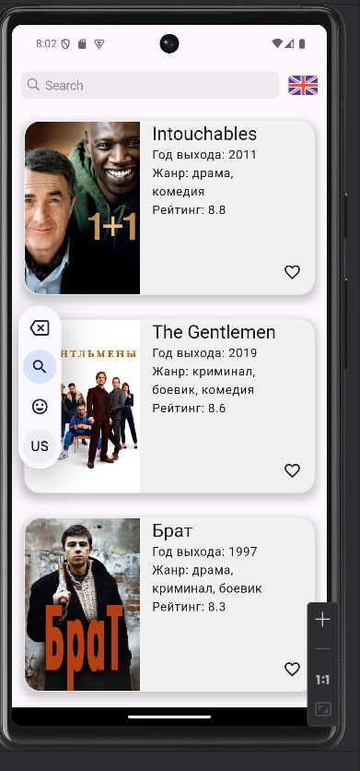
Рисунок 3.9. Смена языка на английский язык

Рисунок 3.10. Смена языка на русский язык
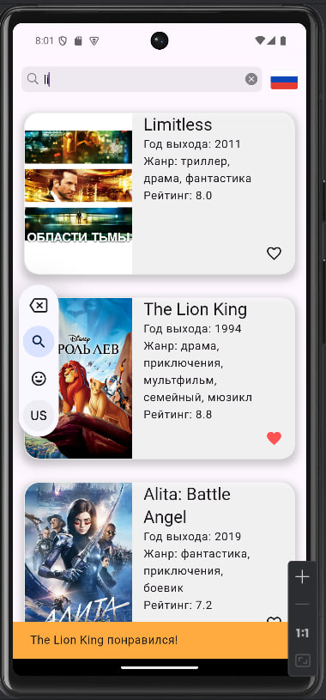
Рисунок 3.11. Добавление фильма в избранное на русском языке
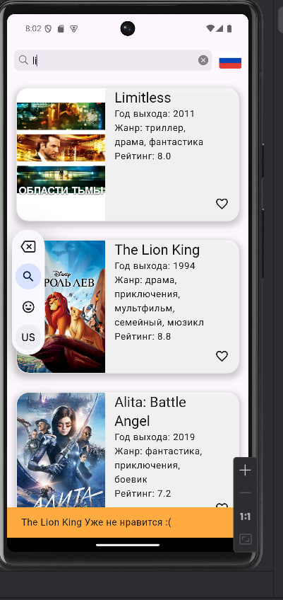
Рисунок 3.12. Удаление фильма из избранного на русском языке
3.2.7 Обновление списка с карточками
Пользователь может обновить список фильмов, потянув верхнюю часть экрана вниз. Приложение загрузит актуальные данные с сервера. Во время обновления на экране присутствует соответствующий значок.
Пример экранной формы:
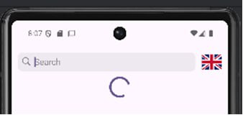
Рисунок 3.13. Обновление списка
3.4 Контрольный пример работы с приложением
3.4.1 Запуск приложения
- Запустите приложение.
- После запуска вы увидите главный экран с иконкой приложения.
3.4.2 Поиск фильма
- Введите в поле поиска сочетание "li".
- Приложение отобразит список фильмов, содержащих сочетание "li".
3.4.4 Оценка фильма
- Нажмите на иконку сердечка возле фильма «The Lion King» на экране с фильмами, чтобы поставить лайк.
- Сердечко закрасится красным, в нижней части экрана появится Snackbar с текстом, что означает, что фильм понравился.
- Нажмите на иконку сердечка возле этого же фильма, чтобы убрать лайк
3.4.3 Просмотр деталей фильма
- Нажмите на карточку фильма "The Lion King".
- Откроется экран с деталями фильма, включая постер, название, описание и характеристики.
3.4.5 Локализация
- Вернитесь на экран со всеми фильмами
- Нажмите на иконку флага в верхней части экрана, чтобы изменить язык интерфейса на русский.
- Приложение переключит язык, и все текстовые элементы интерфейса будут отображаться на русском языке.
Приложение предоставляет удобный интерфейс для работы с данными о фильмах, включая поиск, просмотр деталей и оценку. Локализация позволяет адаптировать интерфейс к предпочтениям пользователей. Контрольный пример демонстрирует пошаговую работу с приложением, начиная от запуска и заканчивая оценкой фильма и изменением языка интерфейса.

Вывод
В ходе выполнения курсовой работы была разработана программная система для работы с данными о фильмах, которая предоставляет пользователю удобный интерфейс для поиска, просмотра и оценки фильмов. Приложение было реализовано с использованием современных подходов к разработке мобильных приложений, таких как архитектура Clean Architecture, паттерн BLoC для управления состоянием и REST API для взаимодействия с внешними источниками данных.

1. Основные результаты работы

1.1 Реализация функциональности приложения
В рамках курсовой работы были реализованы следующие основные функции:
- Просмотр списка фильмов. Пользователь может просматривать список фильмов с их основными характеристиками (название, год выпуска, жанры, рейтинг, постер). Также реализована пагинация для загрузки дополнительных фильмов.
- Поиск фильмов. Пользователь может вводить поисковый запрос для поиска фильмов по ключевым словам.
- Просмотр деталей фильма. Пользователь может нажать на карточку фильма, чтобы открыть экран с деталями фильма, включая постер, название, описание и характеристики.
- Оценка фильмов. Пользователь может ставить лайки фильмам, чтобы сохранить свои предпочтения.
- Локализация. Приложение поддерживает два языка: русский и английский. Пользователь может изменить язык интерфейса в любой момент.

1.2 Архитектура приложения
Приложение было разработано с использованием архитектуры Clean Architecture, что позволило разделить его на три основных слоя:
- Presentation Layer (UI Layer):
  - Отвечает за пользовательский интерфейс и взаимодействие с пользователем.
  - Использует паттерн BLoC для управления состоянием.
- Domain Layer (Бизнес-логика):
  - Содержит основную логику приложения, не зависящую от внешних систем.
  - Определяет правила работы с данными и бизнес-процессы.
- Data Layer (Хранилище):
  - Отвечает за взаимодействие с внешними источниками данных (API) и преобразование данных в формат, удобный для использования в приложении.
  - Реализует паттерн Repository для управления данными.
Такое разделение позволило создать модульное и гибкое приложение, которое легко поддерживать и масштабировать.

1.3 Технические решения
В ходе разработки были использованы следующие технические решения:
- REST API. Для получения данных о фильмах использовался внешний API кинопоиска. Реализована загрузка данных с использованием HTTP-клиента Dio.
- BLoC (Business Logic Component). Для управления состоянием приложения использовался паттерн BLoC. Это позволило разделить логику и UI, что упростило тестирование и поддержку кода.
- Локализация. Для поддержки нескольких языков использовалась библиотека flutter_localizations. Реализована динамическая смена языка интерфейса.
- Хранение данных. Для сохранения оценок фильмов использовалось локальное хранилище SharedPreferences.

2. Преимущества разработанного приложения
- Удобство использования. Приложение предоставляет интуитивно понятный интерфейс для работы с данными о фильмах.
- Модульность и гибкость. Архитектура Clean Architecture позволила создать модульное приложение, которое легко поддерживать и масштабировать. Разделение на слои упростило тестирование и изменение отдельных компонентов.
- Поддержка нескольких языков. Локализация позволяет адаптировать интерфейс к предпочтениям пользователей, что повышает доступность приложения.

Список литературы
1. Официальная документация Flutter : официальный сайт. – URL: https://flutter.dev/docs (дата обращения: 15.12.2024).
2. Официальная документация Dart : официальный сайт. – URL: https://dart.dev/guides (дата обращения: 10.12.2024).
3. Официальная документация BLoC : официальный сайт. – URL: https://bloclibrary.dev/ (дата обращения: 13.12.2024).
4. Официальная документация SharedPreferences : официальный сайт. – URL: https://pub.dev/packages/shared_preferences (дата обращения: 07.12.2024).
5. Официальная документация Dio : официальный сайт. – URL: https://pub.dev/packages/dio (дата обращения: 30.11.2024).
6. Официальная документация Equatable : официальный сайт. – URL: https://pub.dev/packages/equatable (дата обращения: 16.12.2024).
7. Ссылка на курсовую работу – URL: https://git.is.ulstu.ru/bulatova_karina/PIbd-32_Bulatova_K._R._PMU/src/branch/kurs_newest

Исходный код

import 'package:flutter/widgets.dart';
import '../locale/l10n/app_locale.dart';

extension LocalContextX on BuildContext {
AppLocale get locale => AppLocale.of(this)!;
}
import 'dart:async';

import 'package:flutter/foundation.dart';
import 'package:flutter/widgets.dart';
import 'package:flutter_localizations/flutter_localizations.dart';
import 'package:intl/intl.dart' as intl;

import 'app_locale_en.dart';
import 'app_locale_ru.dart';

// ignore_for_file: type=lint

/// Callers can lookup localized strings with an instance of AppLocale
/// returned by `AppLocale.of(context)`.
///
/// Applications need to include `AppLocale.delegate()` in their app's
/// `localizationDelegates` list, and the locales they support in the app's
/// `supportedLocales` list. For example:
///
/// ```dart
/// import 'l10n/app_locale.dart';
///
/// return MaterialApp(
/// localizationsDelegates: AppLocale.localizationsDelegates,
/// supportedLocales: AppLocale.supportedLocales,
/// home: MyApplicationHome(),
/// );
/// ```
///
/// ## Update pubspec.yaml
///
/// Please make sure to update your pubspec.yaml to include the following
/// packages:
///
/// ```yaml
/// dependencies:
/// # Internationalization support.
/// flutter_localizations:
/// sdk: flutter
/// intl: any # Use the pinned version from flutter_localizations
///
/// # Rest of dependencies
/// ```
///
/// ## iOS Applications
///
/// iOS applications define key application metadata, including supported
/// locales, in an Info.plist file that is built into the application bundle.
/// To configure the locales supported by your app, you’ll need to edit this
/// file.
///
/// First, open your project’s ios/Runner.xcworkspace Xcode workspace file.
/// Then, in the Project Navigator, open the Info.plist file under the Runner
/// project’s Runner folder.
///
/// Next, select the Information Property List item, select Add Item from the
/// Editor menu, then select Localizations from the pop-up menu.
///
/// Select and expand the newly-created Localizations item then, for each
/// locale your application supports, add a new item and select the locale
/// you wish to add from the pop-up menu in the Value field. This list should
/// be consistent with the languages listed in the AppLocale.supportedLocales
/// property.
abstract class AppLocale {
AppLocale(String locale) : localeName = intl.Intl.canonicalizedLocale(locale.toString());

final String localeName;

static AppLocale? of(BuildContext context) {
return Localizations.of<AppLocale>(context, AppLocale);
}

static const LocalizationsDelegate<AppLocale> delegate = _AppLocaleDelegate();

/// A list of this localizations delegate along with the default localizations
/// delegates.
///
/// Returns a list of localizations delegates containing this delegate along with
/// GlobalMaterialLocalizations.delegate, GlobalCupertinoLocalizations.delegate,
/// and GlobalWidgetsLocalizations.delegate.
///
/// Additional delegates can be added by appending to this list in
/// MaterialApp. This list does not have to be used at all if a custom list
/// of delegates is preferred or required.
static const List<LocalizationsDelegate<dynamic>> localizationsDelegates = <LocalizationsDelegate<dynamic>>[
delegate,
GlobalMaterialLocalizations.delegate,
GlobalCupertinoLocalizations.delegate,
GlobalWidgetsLocalizations.delegate,
];

/// A list of this localizations delegate's supported locales.
static const List<Locale> supportedLocales = <Locale>[
Locale('en'),
Locale('ru')
];

/// No description provided for @search.
///
/// In ru, this message translates to:
/// **'Поиск'**
String get search;

/// No description provided for @liked.
///
/// In ru, this message translates to:
/// **'понравился!'**
String get liked;

/// No description provided for @disliked.
///
/// In ru, this message translates to:
/// **'Уже не нравится :('**
String get disliked;

/// No description provided for @arbEnding.
///
/// In ru, this message translates to:
/// **'Чтобы не забыть про отсутствие запятой :)'**
String get arbEnding;
}

class _AppLocaleDelegate extends LocalizationsDelegate<AppLocale> {
const _AppLocaleDelegate();

@override
Future<AppLocale> load(Locale locale) {
return SynchronousFuture<AppLocale>(lookupAppLocale(locale));
}

@override
bool isSupported(Locale locale) => <String>['en', 'ru'].contains(locale.languageCode);

@override
bool shouldReload(_AppLocaleDelegate old) => false;
}

AppLocale lookupAppLocale(Locale locale) {

// Lookup logic when only language code is specified.
switch (locale.languageCode) {
case 'en': return AppLocaleEn();
case 'ru': return AppLocaleRu();
}

throw FlutterError(
'AppLocale.delegate failed to load unsupported locale "$locale". This is likely '
'an issue with the localizations generation tool. Please file an issue '
'on GitHub with a reproducible sample app and the gen-l10n configuration '
'that was used.'
);
}
import 'app_locale.dart';

// ignore_for_file: type=lint

/// The translations for English (`en`).
class AppLocaleEn extends AppLocale {
AppLocaleEn([String locale = 'en']) : super(locale);

@override
String get search => 'Search';

@override
String get liked => 'liked!';

@override
String get disliked => 'disliked :(';

@override
String get arbEnding => 'Чтобы не забыть про отсутствие запятой :)';
}
import 'app_locale.dart';

// ignore_for_file: type=lint

/// The translations for Russian (`ru`).
class AppLocaleRu extends AppLocale {
AppLocaleRu([String locale = 'ru']) : super(locale);

@override
String get search => 'Поиск';

@override
String get liked => 'понравился!';

@override
String get disliked => 'Уже не нравится :(';

@override
String get arbEnding => 'Чтобы не забыть про отсутствие запятой :)';
}
import 'dart:async';
import 'dart:ui';

class Debounce {
factory Debounce() => _instance;

Debounce._();

static final Debounce _instance = Debounce._();

static Timer? _timer;

static void run(
VoidCallback action, {
Duration delay = const Duration(milliseconds: 2000),
}) {
_timer?.cancel();
_timer = Timer(delay, action);
}
}
import 'package:json_annotation/json_annotation.dart';

part 'films_dto.g.dart';

@JsonSerializable(createToJson: false)
class FilmsDto {
final int total;
final int totalPages;
final List<FilmDataDto> items;

const FilmsDto({
required this.total,
required this.totalPages,
required this.items,
});

factory FilmsDto.fromJson(Map<String, dynamic> json) => _$FilmsDtoFromJson(json);
}

@JsonSerializable(createToJson: false)
class FilmDataDto {
final int kinopoiskId;
final String? nameRu;
final String? nameEn;
final String? nameOriginal;
final List<GenreDto> genres;
final double ratingKinopoisk;
final int year;
final String posterUrl;

const FilmDataDto({
required this.kinopoiskId,
this.nameRu,
this.nameEn,
this.nameOriginal,
required this.genres,
required this.ratingKinopoisk,
required this.year,
required this.posterUrl,
});

factory FilmDataDto.fromJson(Map<String, dynamic> json) => _$FilmDataDtoFromJson(json);
}

@JsonSerializable(createToJson: false)
class GenreDto {
final String genre;

const GenreDto({required this.genre});

factory GenreDto.fromJson(Map<String, dynamic> json) => _$GenreDtoFromJson(json);
}

@JsonSerializable(createToJson: false)
class MetaDto {
final PaginationDto pagination;

const MetaDto({required this.pagination});

factory MetaDto.fromJson(Map<String, dynamic> json) => _$MetaDtoFromJson(json);
}

@JsonSerializable(createToJson: false)
class PaginationDto {
final int current;
final int next;
final int last;

const PaginationDto({required this.current, required this.next, required this.last});

factory PaginationDto.fromJson(Map<String, dynamic> json) => _$PaginationDtoFromJson(json);
}
import 'package:project1/data/dtos/films_dto.dart';
import 'package:project1/domain/models/card.dart';
import 'package:project1/domain/models/home.dart';

const _imagePlaceholder =
'https://upload.wikimedia.org/wikipedia/en/archive/b/b1/20210811082420%21Portrait_placeholder.png';

extension FilmsDtoToModel on FilmsDto {
HomeData toDomain() => HomeData(
data: items.map((e) => e.toDomain()).toList(),
nextPage: totalPages,
);
}

extension FilmDataDtoToModel on FilmDataDto {
CardData toDomain() => CardData(
_getPreferredName(),
imageUrl: posterUrl ?? _imagePlaceholder,
descriptionText: _makeDescriptionText(),
id: kinopoiskId.toString(),
);

String _getPreferredName() {
final originalName = nameOriginal?.trim() ?? '';
return originalName.isNotEmpty ? originalName : (nameEn ?? nameRu ?? 'UNKNOWN');
}

String _makeDescriptionText() {
final yearText = year != null ? 'Год выхода: $year\n' : '';
final genresText = genres.isNotEmpty ? 'Жанр: ${genres.map((g) => g.genre).join(', ')}\n' : '';
final ratingText = ratingKinopoisk != null ? 'Рейтинг: $ratingKinopoisk' : '';
return [yearText, genresText, ratingText].where((s) => s.isNotEmpty).join();
}
}
import 'package:project1/domain/models/card.dart';
import 'package:project1/domain/models/home.dart';

typedef OnErrorCallback = void Function(String? error);

abstract class ApiInterface {
Future<HomeData?> loadData({OnErrorCallback? onError});
}
import 'package:dio/dio.dart';
import 'package:project1/data/dtos/films_dto.dart';
import 'package:project1/data/mappers/films_mapper.dart';
import 'package:project1/data/repositories/api_interface.dart';
import 'package:project1/domain/models/home.dart';
import 'package:pretty_dio_logger/pretty_dio_logger.dart';

class FilmsRepository extends ApiInterface {
static final Dio _dio = Dio()
..interceptors.add(PrettyDioLogger(
requestHeader: true,
requestBody: true,
));

static const String _baseUrl = 'https://kinopoiskapiunofficial.tech';
static const String _apiKey = '67c830e4-b979-48ba-903d-a00c8f96fd4b';

@override
Future<HomeData?> loadData({
OnErrorCallback? onError,
String? q,
int page = 2,
int pageSize = 7,
}) async {
try {
const String url = '$_baseUrl/api/v2.2/films';

final Response<dynamic> response = await _dio.get<Map<dynamic, dynamic>>(
url,
queryParameters: {
'keyword': q,
'page': page,
'pageSize': pageSize,
'order': 'NUM_VOTE'
},
options: Options(
headers: {
'X-API-KEY': _apiKey,
},
),
);

final FilmsDto dto = FilmsDto.fromJson(response.data as Map<String, dynamic>);
final HomeData data = dto.toDomain();
return data;
} on DioException catch (e) {
onError?.call(e.error?.toString());
return null;
}
}
}
import 'package:flutter/material.dart';

class CardData {
final String text;
final String descriptionText;
final String? imageUrl;
final String? id;

CardData(
this.text, {
required this.descriptionText,
this.imageUrl,
this.id,
});
}
import 'card.dart';

class HomeData {
final List<CardData>? data;
final int? nextPage;

HomeData({this.data, this.nextPage});
}
import 'package:flutter/widgets.dart';
import 'package:flutter_svg/flutter_svg.dart';
import '../../components/resources.g.dart';

abstract class SvgObjects {
static void init() {
final pics = <String>[
R.ASSETS_SVG_RU_SVG,
R.ASSETS_SVG_UK_SVG,
];
for (final String p in pics) {
final loader = SvgAssetLoader(p);
svg.cache.putIfAbsent(loader.cacheKey(null), () => loader.loadBytes(null));
}
}
}

class SvgRu extends StatelessWidget {
const SvgRu({super.key});

@override
Widget build(BuildContext context) {
return SvgPicture.asset(R.ASSETS_SVG_RU_SVG);
}
}

class SvgUk extends StatelessWidget {
const SvgUk({super.key});

@override
Widget build(BuildContext context) {
return SvgPicture.asset(R.ASSETS_SVG_UK_SVG);
}
}
import 'package:flutter/material.dart';
import 'package:project1/domain/models/card.dart';

class DetailsPage extends StatelessWidget {
final CardData data;

const DetailsPage(this.data, {super.key});

@override
Widget build(BuildContext context) {
return Scaffold(
appBar: AppBar(),
body: Column(
crossAxisAlignment: CrossAxisAlignment.start,
children: [
Center( // Центрируем фото по середине
child: Padding(
padding: const EdgeInsets.only(bottom: 16.0),
child: Image.network(
data.imageUrl ?? '',
),
),
),
Padding(
padding: const EdgeInsets.only(bottom: 4.0),
child: Text(
data.text,
style: Theme.of(context).textTheme.headlineSmall,
),
),
Text(
data.descriptionText,
style: Theme.of(context).textTheme.bodyLarge,
)
],
),
);
}
}
import 'package:flutter_bloc/flutter_bloc.dart';
import 'package:project1/presentation/home_page/bloc/events.dart';
import 'package:project1/presentation/home_page/bloc/state.dart';

import '../../../data/repositories/films_repository.dart';

class HomeBloc extends Bloc<HomeEvent, HomeState> {
final FilmsRepository repo;

HomeBloc(this.repo) : super(const HomeState()) {
on<HomeLoadDataEvent>(_onLoadData);
}

Future<void> _onLoadData(HomeLoadDataEvent event, Emitter<HomeState> emit) async {
if (event.nextPage == null) {
emit(state.copyWith(isLoading: true));
} else {
emit(state.copyWith(isPaginationLoading: true));
}

String? error;

final data = await repo.loadData(
q: event.search,
page: event.nextPage ?? 1,
onError: (e) => error = e,
);

if (event.nextPage != null) {
data?.data?.insertAll(0, state.data?.data ?? []);
}

emit(state.copyWith(
isLoading: false,
isPaginationLoading: false,
data: data,
error: error,
));
}
}
abstract class HomeEvent {
const HomeEvent();
}

class HomeLoadDataEvent extends HomeEvent {
final String? search;
final int? nextPage;

const HomeLoadDataEvent({this.search, this.nextPage});
}
import 'package:copy_with_extension/copy_with_extension.dart';
import 'package:equatable/equatable.dart';

import '../../../domain/models/home.dart';

part 'state.g.dart';

@CopyWith()
class HomeState extends Equatable {
final HomeData? data;
final bool isLoading;
final bool isPaginationLoading;
final String? error;

const HomeState({
this.data,
this.isLoading = false,
this.isPaginationLoading = false,
this.error,
});

@override
List<Object?> get props => [
data,
isLoading,
isPaginationLoading,
error,
];
}
part of 'home_page.dart';

typedef OnLikeCallback = void Function(String? id, String title, bool isLiked)?;

class _Card extends StatelessWidget {
final String text;
final String descriptionText;
final String? imageUrl;
final OnLikeCallback onLike;
final VoidCallback? onTap;
final String? id;
final bool isLiked;

const _Card(
this.text, {
required this.descriptionText,
this.imageUrl,
this.onLike,
this.onTap,
this.id,
this.isLiked = false,
});

factory _Card.fromData(
CardData data, {
OnLikeCallback onLike,
VoidCallback? onTap,
bool isLiked = false,
}) =>
_Card(
data.text,
descriptionText: data.descriptionText,
imageUrl: data.imageUrl,
onLike: onLike,
onTap: onTap,
isLiked: isLiked,
id: data.id,
);

@override
Widget build(BuildContext context) {
return GestureDetector(
onTap: onTap,
child: Container(
margin: const EdgeInsets.all(16),
constraints: const BoxConstraints(minHeight: 140),
decoration: BoxDecoration(
color: Colors.white70,
borderRadius: BorderRadius.circular(20),
border: Border.all(color: Colors.grey.shade200),
boxShadow: [
BoxShadow(
color: Colors.grey.withOpacity(.5),
spreadRadius: 4,
offset: const Offset(0, 5),
blurRadius: 8,
),
],
),
child: IntrinsicHeight(
child: Row(
crossAxisAlignment: CrossAxisAlignment.start,
children: [
ClipRRect(
borderRadius: const BorderRadius.only(
bottomLeft: Radius.circular(20),
topLeft: Radius.circular(20),
),
child: SizedBox(
height: double.infinity,
width: 150,
child: Image.network(
imageUrl ?? '',
fit: BoxFit.cover,
errorBuilder: (_, __, ___) => const Placeholder(),
),
),
),
Expanded(
child: Padding(
padding: const EdgeInsets.only(left: 16.0),
child: Column(
crossAxisAlignment: CrossAxisAlignment.start,
children: [
Text(
text,
style: Theme.of(context).textTheme.headlineSmall,
),
Text(
descriptionText,
style: Theme.of(context).textTheme.bodyLarge,
),
],
),
),
),
Align(
alignment: Alignment.bottomRight,
child: Padding(
padding: const EdgeInsets.only(left: 8, right: 16, bottom: 16),
child: GestureDetector(
onTap: () => onLike?.call(id, text, isLiked),
child: AnimatedSwitcher(
duration: const Duration(milliseconds: 200),
child: isLiked
? const Icon(
Icons.favorite,
color: Colors.redAccent,
key: ValueKey<int>(0),
)
: const Icon(
Icons.favorite_border,
key: ValueKey<int>(1),
),
),
),
),
),
],
),
),
),
);
}
}
import 'package:flutter/cupertino.dart';
import 'package:flutter/material.dart';
import 'package:flutter_bloc/flutter_bloc.dart';
import 'package:project1/components/extensions/context_x.dart';
import 'package:project1/components/utils/debounce.dart';
import 'package:project1/domain/models/card.dart';
import 'package:project1/main.dart';
import 'package:project1/presentation/details_page/details_page.dart';
import 'package:project1/presentation/home_page/bloc/bloc.dart';
import 'package:project1/presentation/home_page/bloc/events.dart';
import 'package:project1/presentation/home_page/bloc/state.dart';

import '../common/svg_objects.dart';
import '../like_bloc/like_bloc.dart';
import '../like_bloc/like_event.dart';
import '../like_bloc/like_state.dart';
import '../locale_bloc/locale_bloc.dart';
import '../locale_bloc/locale_events.dart';
import '../locale_bloc/locale_state.dart';

part 'card.dart';

class MyHomePage extends StatefulWidget {
const MyHomePage({super.key, required this.title});

final String title;

@override
State<MyHomePage> createState() => _MyHomePageState();
}

class _MyHomePageState extends State<MyHomePage> {
@override
Widget build(BuildContext context) {
return const Scaffold(body: Body());
}
}

class Body extends StatefulWidget {
const Body();

@override
State<Body> createState() => BodyState();
}

class BodyState extends State<Body> {
final searchController = TextEditingController();
final scrollController = ScrollController();

@override
void initState() {
SvgObjects.init();

WidgetsBinding.instance.addPostFrameCallback((_) {
context.read<HomeBloc>().add(const HomeLoadDataEvent());
context.read<LikeBloc>().add(const LoadLikesEvent());
});

scrollController.addListener(_onNextPageListener);

super.initState();
}

void _onNextPageListener() {
if (scrollController.offset >= scrollController.position.maxScrollExtent) {
final bloc = context.read<HomeBloc>();
if (!bloc.state.isPaginationLoading) {
bloc.add(HomeLoadDataEvent(
search: searchController.text,
nextPage: bloc.state.data?.nextPage,
));
}
}
}

@override
void dispose() {
searchController.dispose();
scrollController.dispose();
super.dispose();
}

@override
Widget build(BuildContext context) {
return Padding(
padding: EdgeInsets.only(top: MediaQuery.of(context).padding.top),
child: Column(
children: [
Row(
children: [
Expanded(
flex: 4,
child: Padding(
padding: const EdgeInsets.all(12),
child: CupertinoSearchTextField(
controller: searchController,
placeholder: context.locale.search,
onChanged: (search) {
Debounce.run(
() => context.read<HomeBloc>().add(HomeLoadDataEvent(search: search)));
},
),
),
),
GestureDetector(
onTap: () => context.read<LocaleBloc>().add(const ChangeLocaleEvent()),
child: SizedBox.square(
dimension: 50,
child: Padding(
padding: const EdgeInsets.only(right: 12),
child: BlocBuilder<LocaleBloc, LocaleState>(
builder: (context, state) {
return state.currentLocale.languageCode == 'ru'
? const SvgRu()
: const SvgUk();
},
),
),
),
),
],
),
BlocBuilder<HomeBloc, HomeState>(
builder: (context, state) => state.error != null
? Text(
state.error ?? '',
style: Theme.of(context).textTheme.headlineSmall?.copyWith(color: Colors.red),
)
: state.isLoading
? const CircularProgressIndicator()
: BlocBuilder<LikeBloc, LikeState>(
builder: (context, likeState) {
return Expanded(
child: RefreshIndicator(
onRefresh: _onRefresh,
child: ListView.builder(
controller: scrollController,
padding: EdgeInsets.zero,
itemCount: state.data?.data?.length ?? 0,
itemBuilder: (context, index) {
final data = state.data?.data?[index];
return data != null
? _Card.fromData(
data,
onLike: _onLike,
isLiked: likeState.likedIds?.contains(data.id) == true,
onTap: () => _navToDetails(context, data),
)
: const SizedBox.shrink();
},
),
),
);
},
),
),
BlocBuilder<HomeBloc, HomeState>(
builder: (context, state) => state.isPaginationLoading
? const CircularProgressIndicator()
: const SizedBox.shrink(),
),
],
),
);
}

Future<void> _onRefresh() {
context.read<HomeBloc>().add(HomeLoadDataEvent(search: searchController.text));
return Future.value(null);
}

void _navToDetails(BuildContext context, CardData data) {
Navigator.push(
context,
CupertinoPageRoute(builder: (context) => DetailsPage(data)),
);
}

void _showSnackBar(BuildContext context, String title, bool isLiked) {
WidgetsBinding.instance.addPostFrameCallback((_) {
ScaffoldMessenger.of(context).showSnackBar(SnackBar(
content: Text(
'$title ${isLiked ? context.locale.liked : context.locale.disliked}',
style: Theme.of(context).textTheme.bodyLarge,
),
backgroundColor: Colors.orangeAccent,
duration: const Duration(seconds: 1),
));
});
}

void _onLike(String? id, String title, bool isLiked) {
if (id != null) {
context.read<LikeBloc>().add(ChangeLikeEvent(id));
_showSnackBar(context, title, !isLiked);
}
}
}
import 'package:flutter_bloc/flutter_bloc.dart';
import 'package:shared_preferences/shared_preferences.dart';

import 'like_event.dart';
import 'like_state.dart';

const String _likedPrefsKey = 'liked';

class LikeBloc extends Bloc<LikeEvent, LikeState> {
LikeBloc() : super(const LikeState(likedIds: [])) {
on<ChangeLikeEvent>(_onChangeLike);
on<LoadLikesEvent>(_onLoadLikes);
}

Future<void> _onLoadLikes(LoadLikesEvent event, Emitter<LikeState> emit) async {
final prefs = await SharedPreferences.getInstance();
final data = prefs.getStringList(_likedPrefsKey);

emit(state.copyWith(likedIds: data));
}

Future<void> _onChangeLike(ChangeLikeEvent event, Emitter<LikeState> emit) async {
final updatedList = List<String>.from(state.likedIds ?? []);

if (updatedList.contains(event.id)) {
updatedList.remove(event.id);
} else {
updatedList.add(event.id);
}

final prefs = await SharedPreferences.getInstance();
prefs.setStringList(_likedPrefsKey, updatedList);

emit(state.copyWith(likedIds: updatedList));
}
}
abstract class LikeEvent {
const LikeEvent();
}

class LoadLikesEvent extends LikeEvent {
const LoadLikesEvent();
}

class ChangeLikeEvent extends LikeEvent {
final String id;

const ChangeLikeEvent(this.id);
}
import 'package:copy_with_extension/copy_with_extension.dart';
import 'package:equatable/equatable.dart';

part 'like_state.g.dart';

@CopyWith()
class LikeState extends Equatable {
final List<String>? likedIds;

const LikeState({required this.likedIds});

@override
List<Object?> get props => [likedIds];
}
import 'package:flutter/material.dart';
import 'package:flutter_bloc/flutter_bloc.dart';
import 'package:project1/components/locale/l10n/app_locale.dart';
import 'package:project1/presentation/locale_bloc/locale_events.dart';
import 'package:project1/presentation/locale_bloc/locale_state.dart';

class LocaleBloc extends Bloc<LocaleEvent, LocaleState> {
LocaleBloc(Locale defaultLocale) : super(LocaleState(currentLocale: defaultLocale)) {
on<ChangeLocaleEvent>(_onChangeLocale);
}

Future<void> _onChangeLocale(ChangeLocaleEvent event, Emitter<LocaleState> emit) async {
final toChange = AppLocale.supportedLocales
.firstWhere((e) => e.languageCode != state.currentLocale.languageCode);
emit(state.copyWith(currentLocale: toChange));
}
}
abstract class LocaleEvent {
const LocaleEvent();
}

class ChangeLocaleEvent extends LocaleEvent {
const ChangeLocaleEvent();
}
import 'package:copy_with_extension/copy_with_extension.dart';
import 'package:equatable/equatable.dart';
import 'package:flutter/material.dart';

part 'locale_state.g.dart';

@CopyWith()
class LocaleState extends Equatable {
final Locale currentLocale;

const LocaleState({required this.currentLocale});

@override
List<Object?> get props => [currentLocale];
}
import 'dart:io';

import 'package:flutter/material.dart';
import 'package:project1/presentation/home_page/home_page.dart';
import 'package:flutter_bloc/flutter_bloc.dart';
import 'package:project1/presentation/home_page/bloc/bloc.dart';
import 'package:project1/presentation/like_bloc/like_bloc.dart';
import 'package:project1/presentation/locale_bloc/locale_bloc.dart';
import 'package:project1/presentation/locale_bloc/locale_state.dart';
import 'components/locale/l10n/app_locale.dart';
import 'data/repositories/films_repository.dart';

void main() {
runApp(const MyApp());
}

class MyApp extends StatelessWidget {
const MyApp({super.key});

@override
Widget build(BuildContext context) {
return BlocProvider<LocaleBloc>(
lazy: false,
create: (context) => LocaleBloc(Locale(Platform.localeName)),
child: BlocBuilder<LocaleBloc, LocaleState>(
builder: (context, state) {
return MaterialApp(
title: 'Flutter Demo',
locale: state.currentLocale,
localizationsDelegates: AppLocale.localizationsDelegates,
supportedLocales: AppLocale.supportedLocales,
debugShowCheckedModeBanner: false,
theme: ThemeData(
colorScheme: ColorScheme.fromSeed(seedColor: Colors.deepPurple),
useMaterial3: true,
),
home: RepositoryProvider<FilmsRepository>(
lazy: true,
create: (_) => FilmsRepository(),
child: BlocProvider<LikeBloc>(
lazy: false,
create: (context) => LikeBloc(),
child: BlocProvider<HomeBloc>(
lazy: false,
create: (context) => HomeBloc(context.read<FilmsRepository>()),
child: const MyHomePage(title: 'Булатова Карина Раилевна'),
),
),
),
);
},
),
);
}
}

